常州市新北区小学数学教学荆亚琴优秀教师培育室活动通知
（第5次）
根据常州市新北区小学数学教学荆亚琴优秀教师培育室的培养计划，现决定开展第5次培训活动，培训主题为“小学数学课堂生成性学习资源的开发与利用”培训。现将具体安排通知如下：
一、活动时间： 2020年9月5日19:00
二、活动地点：腾讯会议室 会议 ID：721 621 054
三、参加人员：常州市新北区小学数学教学荆亚琴优秀教师培育室全体成员
四、新闻撰写：孙晓。 拍照：培育室每位成员提供1张在线学习的照片。（非背影）
五、心得撰写：撰写好后发群文件，心得5
六、研修安排：

时间 | 活动内容 | 负责人
18:45-19:00 | 签到（二维码签到） | 何玲洁
19:00起 | （1）培育室课题交流 | 荆亚琴
19:00起 | （2）培育室学期活动开展交流 | 荆亚琴
19:00起 | （3）三年成长规划制定 | 荆亚琴
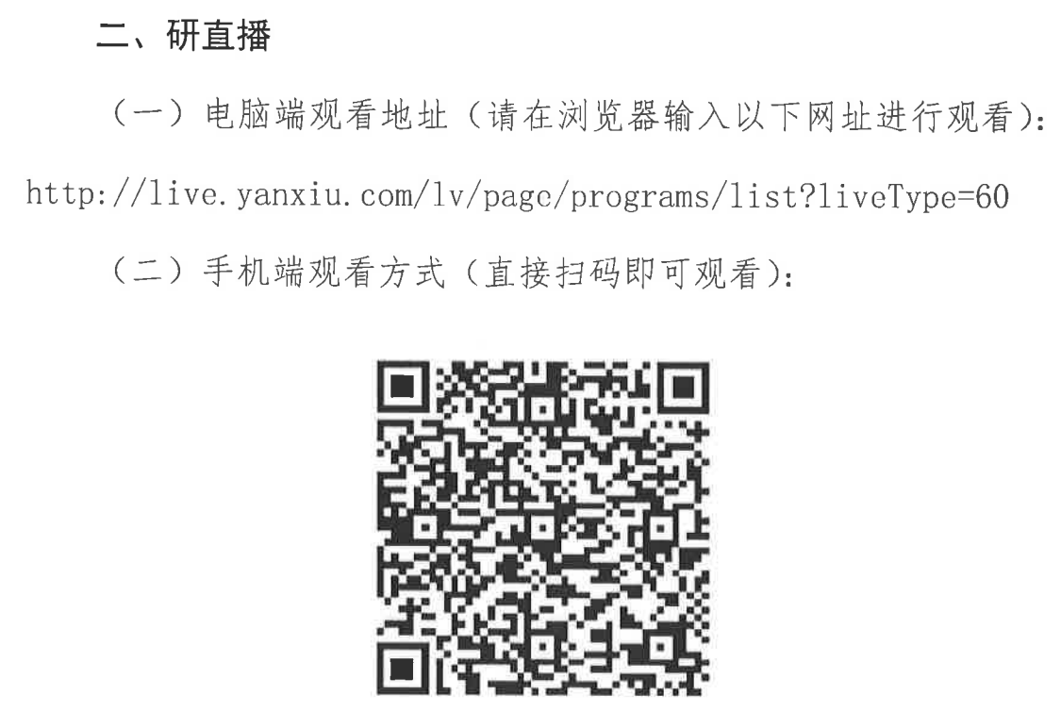

注意事项：
- 如因故不参加学习，需提前请假，并写书面请假条，学校领导签字后加盖公章，寄给荆老师备案。
- 在学习期间，请注意服从安排，认真学习，及时写好学习心得，心得统一发QQ群。
常州市新北区小学数学教学荆亚琴优秀教师培育室
2020．9 . 3

